

Guide d'utilisation des téléphones IP

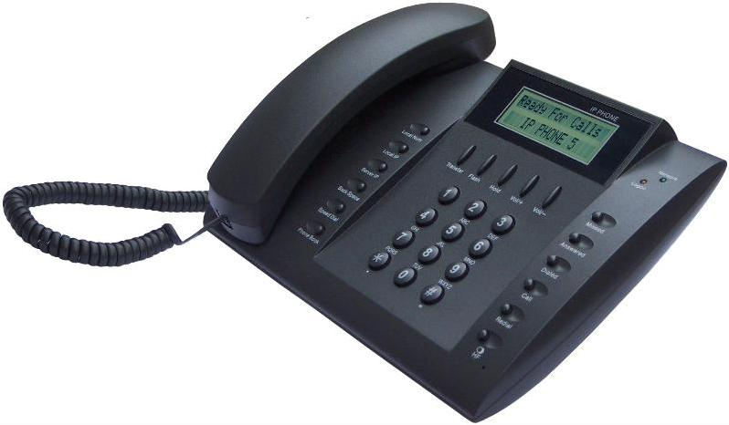

L'Agence universitaire de la Francophonie dispose désormais d'un système interne de téléphonie internet (téléphonie IP) qui relie entre eux tous les personnels de toutes les implantations.
Ce guide vous présente toutes les fonctionnalités accessibles sur ce téléphone mis à votre disposition.

Ce mode de communication est à privilégier pour toutes vos communications téléphoniques avec un correspondant situé dans une autre implantation.

Ce système de téléphonie IP est basé entièrement sur des logiciels libres. Il a été mis en place par la direction des ressources informatiques qui en assure la maintenance.
Nous vous remercions de signaler tout problème relatif à l'usage de ce téléphone directement à votre technicien ou bien par courriel à l'adresse : assistance-informatique@auf.org

Table des matières
Dessin du téléphone et traduction des touches 3
Plan de numérotation et annuaire des correspondants 4
Effectuer un appel 4
Mode mains libres 4
Mode silencieux 5
Effectuer un double appel 5
Recomposer le dernier numéro composé 6
Recevoir un appel 6
Recevoir un douple appel 6
Transférer un appel 7
Mode de transfert «aveugle» 7
Mode conférence 8
Conférence privée : *33 8
Conférences publiques : *36NNN 9
Intercepter un appel voisin (Pick Up) : **NNN 11
Mettre un appel en attente : ##*22 11
Accéder à votre boîte vocale : *66 11
Utiliser l'annuaire interne du téléphone 12
Accéder aux autres listes de numéros 12
Régler les volumes sonores 13
Choisir une sonnerie : *15 13
Annexe 1 : Plan de numérotation des services 14
Annexe 2 : Liste des préfixes de chaque implantation 15

Dessin du téléphone et traduction des touches

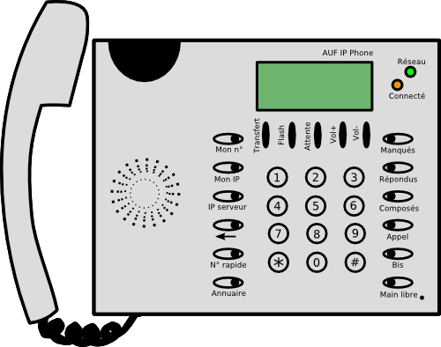

Attention: Les libellés sont affichés sous les boutons.

Plan de numérotation et annuaire des correspondants
Le plan de numérotation des correspondants de l'AUF reprend le plan de numérotation téléphonique existant localement. La liste des préfixes de chaque implantation est jointe en annexe 2.
Vous trouverez tous les numéros de téléphone IP de vos correspondants sur l'intranet :
- sur la fiche d'un personnel
- sur l'annuaire téléphonique (http://intranet.auf/intranet_annuaire_telephonique.php3)

Effectuer un appel
- Décrochez le combiné  - Composez le numéro de votre correspondant  - Appuyez sur # ou sur Call ( Appel ) ou bien attendez quelques secondes  La communication est établie; votre correspondant répondra ou vous accéderez à sa boîte vocale. | 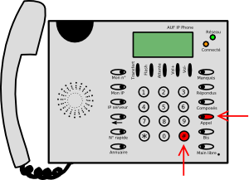

Mode mains libres

- Appuyez sur la touche HF ( Main libre ) pour vous mettre en mode mains libres  - Composez le numéro de votre correspondant sans décrocher le combiné  - Appuyez sur # ou sur Call ( Appel ) ou bien attendez quelques secondes  Pour passer en mains libres pendant un appel;  - Appuyez sur la touche HF ( Main libre )  - Raccrochez le combiné  Pour quitter le mode mains libres;  - Décrochez le combiné  Si le combiné était déjà décroché, appuyez sur HF ( Main libre )  Pour raccrocher en mode mains libres;  - Appuyez sur la touche HF ( Main libre ) | 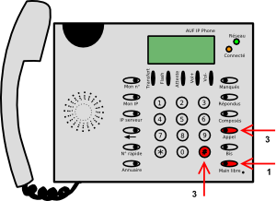

Attention: le mode mains libres peut générer des interférences lorsque les 2 correspondants sont en mode mains libres. Dans ce cas, il faut que l'un des correspondants quitte le mode mains libres.

Mode silencieux

Pour passer en mode silencieux pendant un appel:  - Appuyez sur la touche Back Space ( ← )  Le téléphone affiche « Silencieux » : votre correspondant ne vous entend plus.  - Appuyez à nouveau sur la touche Back Space ( ← ) pour annuler le mode silencieux. | 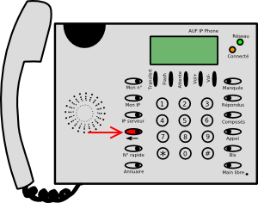

Effectuer un double appel
- Établissez une 1ere communication  - Appuyez sur la touche Hold ( Attente ) pour obtenir la seconde ligne  Le téléphone affiche alors « Nouvel appel »  - Composez le numéro de la 2e communication que vous voulez établir  - Appuyez sur # ou sur Call ( Appel ) ou bien attendez quelques secondes | 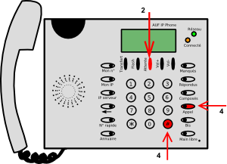

Pour basculer d'une ligne à lautre;
- Appuyez sur la touche Hold ( Attente )

Pour raccrocher un correspondant en mode double appel;  - Appuyez sur la touche Flash | 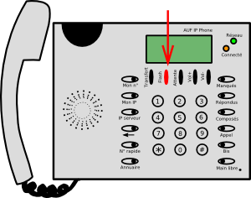
  Attention : raccrocher le combiné coupe les deux communications en cours

Recomposer le dernier numéro composé
- Appuyez sur la touche Redial ( Bis ) | 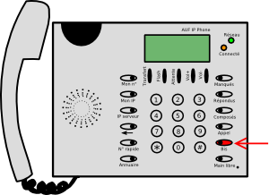

Recevoir un appel
- Décrochez le combiné et parlez

Pour refuser l'appel:
- Appuyez sur la touche Flash
Le correspondant sera dirigé vers votre boîte vocale

Recevoir un douple appel
- Lorsque vous êtes déjà en communication et que vous recevez un second appel, vous entendrez un signal sonore (bip) toute les 4 secondes  - Appuyez sur la touche Hold ( Attente ) pour prendre ce second appel  Vous passez alors en mode double appel (voir «Effectuer un double appel»)  Note : si vous étiez déjà en mode double appel, le correspondant qui cherche à vous appeler sera dirigé vers votre boîte vocale. | 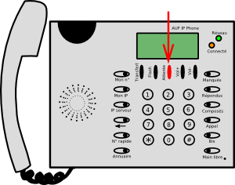

Transférer un appel

Vous êtes déjà en communication avec une personne.

Pour transférer cet appel vers un autre correspondant:
- Appuyez sur la touche Transfer ( Transfert )  Une voix dit «Transfert», puis vous entendrez la tonalité  - Composez le numéro du poste vers lequel vous désirez effectuer le transfert  Vous avez quelques secondes pour composer le numéro de poste (sans appuyer sur # ou sur Call ( Appel ) à la fin)  Si aucun poste n'est composé, vous retrouverez votre premier correspondant.  - Une fois que vous obtenez le second correspondant, présentez-lui l'appel  - S'il accepte l'appel (il demeure en ligne)  - Raccrochez ou appuyez sur la touche Flash  Votre premier correspondant est transféré vers le second.  - S'il ne peut pas prendre l'appel (il raccroche)  Votre premier correspondant est à nouveau en ligne avec vous. | 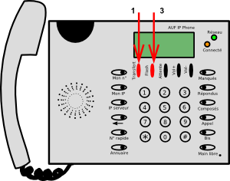
Note : au lieu d'utiliser la touche Transfer ( Transfert ), vous pouvez composer **, en appuyant rapidement deux fois sur la touche *.

Mode de transfert «aveugle»
- Composez ## (deux fois #)  Une voix dit «Transfert», puis vous entendrez la tonalité  - Composez le numéro du poste vers lequel vous désirez effectuer le transfert  Vous avez alors quelques secondes pour composer le numéro de poste (sans appuyer sur # ou sur Call ( Appel ) à la fin)  Si vous ne composez rien, vous retrouverez votre premier correspondant.  - Dès que vous avez composé le numéro de poste, raccrochez  Votre premier correspondant entendra sonner le poste du second | 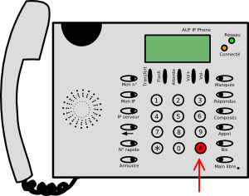
Note : il est toujours préférable de s'assurer de la disponibilité de la personne vers qui on transfert un appel, ce que ne nous permet pas le mode de transfert «aveugle».

Mode conférence

Conférence privée : *33

Chaque téléphone IP dispose d'un mode conférence privée. Chacun peut inviter des correspondants à participer à une conférence privée sur son poste.

Pour organiser une conférence privée sur votre téléphone avec plusieurs personnes, vous devez demander à chaque personne de vous appeler pour les ajouter une à la fois à votre conférence;
Lorsque vous avez en ligne la première personne que vous souhaitez ajouter à votre conférence:
- Appuyez sur Speed Dial ( Nº rapide )  La personne avec qui vous étiez en ligne est transférée vers votre conférence privée, elle entendra une voix dire « Conférence » et votre communication avec elle sera coupée.  - Raccrochez  - Décrochez le combiné pour répondre à l'appel de la personne suivante  - Appuyez à nouveau sur Speed Dial ( Nº rapide )  La personne suivante est transférée vers votre conférence privée, elle entendra une voix dire « Conférence » et votre communication avec elle sera coupée.  Recommencez autant de fois que vous désirez ajouter de personne à votre conférence.  Vous n'avez plus personne en communication.  - Appuyez à nouveau sur Speed Dial ( Nº rapide )  Vous êtes à votre tour transféré vers votre conférence privée, vous entendrez une voix dire « Conférence ».  Vous êtes alors tous en conférence. | 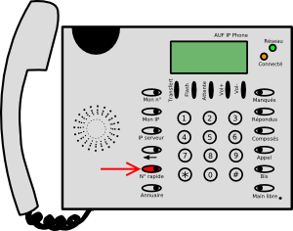

Pour passer en conférence à 3 lorsque vous êtes déjà en double appel avec 2 correspondants ;
- Appuyez sur Speed Dial ( Nº rapide )
La personne avec qui vous étiez en ligne est transférée vers votre conférence privée, elle entendra une voix dire « Conférence » et votre communication avec elle sera coupée. Vous basculez automatiquement vers la seconde personne en ligne.
- Appuyez à nouveau sur Speed Dial ( Nº rapide )
La seconde personne est transférée vers votre conférence privée, elle entendra une voix dire « Conférence » et votre communication avec elle sera coupée.
Vous n'avez plus personne en communication.
- Appuyez à nouveau sur Speed Dial ( Nº rapide )
Vous êtes à votre tour transféré vers votre conférence privée, vous entendrez une voix dire « Conférence ».
Vous êtes alors tous les trois en conférence.

En résumé : appuyez 3 fois de suite (lentement) sur Speed Dial (Nº rapide) pour passer en conférence à 3.

Notes :
- Un signal sonore (bip) est émit quand une personne rejoint une conférence.
- Quand une personne quitte la conférence, un autre signal est émis.
- Quand une personne est seule sur une conférence, une voix indique «vous êtes actuellement le seul participant de cette conférence».
- Pour pouvoir vous-même rejoindre votre conférence, vous pouvez composer *33 au lieu d'utiliser la touche Speed Dial ( Nº rapide ).
- Ne pas utiliser le mode «main libre», à moins que vous ne fassiez qu'écouter.

Limitations actuelles :
- Il n'est pas possible de voir combien de participants sont présents sur une conférence.
- Tous les participants sont au même niveau, il n'y a pas de « maître de conférence ».

Conférences publiques : *36NNN

Chaque implantation (en fait chaque serveur de VoIP) de l'AUF dispose de conférences publiques directement accessibles.

Pour créer une conférence publique:
- Déterminez un numéro de conférence compris entre 0 et 999.999.999 (exemple 871, 98711 ou 7)
- Confirmez ce numéro de conférence à l'ensemble des participants
Si tous les participants ne sont pas de la même implantation, faire précéder le numéro de conférence par le préfixe régional de l'implantation qui héberge la conférence. (voir note ci-dessous)
- Chacun des participants compose le *36NNN (où NNN est le numéro de conférence choisi)
Une voix dit « Vous participez à la conférence numéro NNN »

Note : si vous devez participer à une conférence organisée par une autre implantation que la vôtre, vous devez ajouter au numéro de la conférence le préfixe régional de l'implantation (cf. Annexe 2) (exemple : 0033 pour Paris, 008481 pour l'antenne de Ho Chi Minh Ville).

Pour transférer un correspondant vers une conférence publique:
Lorsque vous êtes en ligne avec la personne que vous souhaitez transférer vers une conférence publique
- Composez ## (deux fois #)
Une voix dit «Transfert», puis vous entendrez la tonalité.
- Composez *36NNN (où NNN est le numéro de conférence choisi)

Attention : l'accès à une conférence n'est pas protégé par mot de passe. Toute personne accédant au réseau VoIP de l'AUF et connaissant le numéro de la conférence en cours peut donc la rejoindre. Il est donc préférable de déterminer un numéro de conférence qui sera connu uniquement des correspondants que vous aurez choisi ou d'utiliser le mode conférence privée pour les échanges confidentiels.

Limitations actuelles :
- Il n'est pas possible de voir combien de participants sont présents sur une conférence.
- Tous les participants sont au même niveau, il n'y a pas de « maître de conférence ».

Intercepter un appel voisin (Pick Up) : **NNN

Si vous entendez un poste voisin sonner et que vous désirez intercepter l'appel;
- Composez le **NNN (où NNN est le numéro du poste voisin qui sonne)
Vous obtiendrez alors directement le correspondant.

Mettre un appel en attente : ##*22

Vous êtes en communication avec un correspondant et voulez le mettre en attente pour le reprendre plus tard, éventuellement sur un autre poste :
- Composez ## (deux fois #)
Une voix dit «Transfert»
- Composez le *22
Vous avez quelques secondes pour composer le *22
Si vous ne composez rien, vous retrouvez votre correspondant
- Une voix dira le numéro d'attente (celui-ci débutera par 222 suivi de 2 chiffres: ex.: 22200), retenez bien ce numéro
- Raccrochez
Votre correspondant est mis en attente (il entend une musique d'attente)
- Dans une intervalle de 2 minutes, composez le numéro d'attente depuis n'importe quel autre poste afin de reprendre l'appel
Vous retrouvez alors votre correspondant
- Continuez la communication

Accéder à votre boîte vocale : *66
- Composez le *66
Une voix vous demande votre numéro de poste
- Composez votre numéro de poste suivi de #
Une voix vous demande votre mot de passe
- Composez votre mot de passe suivi de #
- Laissez-vous alors guider par la voix qui vous précise les options possibles

Astuce : vous pouvez composer directement le *67NNN où NNN est votre numéro de poste. Le système vous demande votre mot de passe de boîte vocale.

Note : votre téléphone IP indique si des messages sont en attente dans votre boîte vocale (affichage «Messagerie: N» avec N le nombre de nouveaux messages en attente). Vous recevrez également un courriel à chaque nouveau message déposé dans votre boîte vocale.

Utiliser l'annuaire interne du téléphone
- Appuyez sur la touche Phone Book ( Annuaire )  - Appuyez plusieurs fois sur la touche Phone Book ( Annuaire ) ou utilisez les touches Vol/+ et Vol/- pour parcourir l'annuaire interne du téléphone  - Lorsque vous avez trouvé le numéro recherché dans l'annuaire, appuyez sur la touche # ou sur Call ( Appel )  - Note: lors d'une communication, les touches Vol/+ et Vol/- ont comme seule fonction de régler le volume d'écoute. | 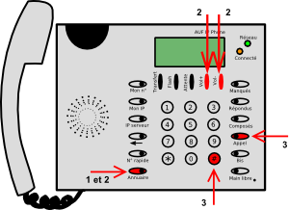

Pour appeler directement un numéro de l'annuaire sans le parcourir;
- Composez le rang de l'enregistrement dans l'annuaire
- Appuyez sur la touche Speed Dial ( Nº rapide )

Astuce: vous pouvez aussi composer directement le #NNN où NNN est le rang dans l'annuaire.

Attention : l'annuaire de votre téléphone est présentement vide. La procédure à suivre pour renseigner l'annuaire sera ajoutée au présent guide ultérieurement.
Note : L'annuaire téléphonique est disponible sur l'intranet : http://intranet.auf/intranet_annuaire_telephonique.php3

Accéder aux autres listes de numéros

Le téléphone garde en mémoire les listes des numéros manqués, répondus ou composés.
Pour faire défiler ces différentes listes:  - Appuyez plusieurs fois sur la touche concernée; Missed ( Manqués ), Answered ( Répondus ) ou Dialed ( Composés )  ou, si vous êtes hors communication;  - Appuyez une fois sur la touche concernée  - Utilisez ensuite les touches Vol/+ et Vol/-  - Lorsque vous avez trouvé le numéro recherché, appuyez sur la touche # ou sur Call ( Appel ) pour appeler le numéro affiché | 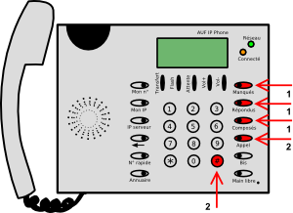

Note : ces listes sont mises à zéro quand le téléphone est redémarré ou déconnecté.

Régler les volumes sonores

Durant un appel:  - Utilisez les touches Vol/+ et Vol/- pour régler le volume d'écoute  Hors d'un appel (y compris pendant que le téléphone sonne):  - Utilisez les touches Vol/+ et Vol/- pour régler le volume de la sonnerie | 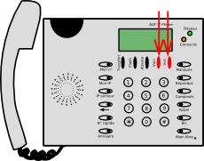

Note : si vous redémarrez le téléphone, les volumes sont remis à leur niveau par défaut et le volume de la sonnerie est égal au volume du haut parleur en mode "mains libres". Si besoin vous pouvez demander à votre responsable technique de régler les volumes par défaut.

Choisir une sonnerie : *15

- Composez le *15
Vous entendez une première sonnerie
- Utilisez la touche 6 pour entendre la sonnerie suivante et la touche 4 pour entendre la sonnerie précédente
- Lorsque vous entendez la sonnerie que vous désirez, appuyez sur la touche 5 pour la sélectionner
Une voix dit «Aurevoir»; la ligne est coupé
Attendez quelques secondes : la sonnerie est envoyée sur votre téléphone, qui redémarre une fois le transfert terminé.

Si aucune sonnerie ne vous plait dans les choix proposés, raccrochez : votre téléphone gardera sa sonnerie actuelle.

Note: l'intérêt de ce service est de pouvoir différencier rapidement s'il s'agit de votre téléphone ou de celui d'un de vos voisins de bureau qui reçoit un appel.

Note 2 : pour régler le volume sonore de votre sonnerie, voir la section «Régler les volumes sonores» plus haut dans ce document.

Annexe 1 : Plan de numérotation des services

** | Transfert [C]
**nnn | Prise de l'appel sur le poste nnn
## | Transfert aveugle [C] (pour envoi vers conférence ou mise en attente, notamment)
*10 | Fin de communication [C]
*11 | Echo
*12 | Aide à l'utilisation
*15 | Choix de la sonnerie (sur IP Phone 5 uniquement)
*22 | Mise en attente
22200 à 22299 | Reprise des appels mis en attente
*33 | Conférence
*36nnn | Conférence numéro nnn
*341 | Accès au système de conférence CERN/CNRS/IN2P3/Inserm/INRA  (disponible uniquement dans certaines implantations)
*66 | Messagerie
*67nnn | Messagerie du compte nnn

Légende : [C] = uniquement pendant une communication

Annexe 2 : Liste des préfixes de chaque implantation

 | Préfixe |  |  |  | Préfixe
AMERIQUES |  |  |  | CARAIBE
Montréal | 00 | 1 |  | Port-au-Prince | 00 | 509
AFRIQUE CENTRALE |  |  |  | EUROPE CENTRALE ET ORIENTALE
Bangui | 00 | 2361 |  | Bucarest | 00 | 40
Brazzaville | 00 | 2421 |  | Chisinau | 00 | 373
Bujumbura | 00 | 2571 |  | Sofia | 00 | 359
Kinshasa | 00 | 243 |  | Tbilissi | 00 | 995
Libreville | 00 | 2411 |  | Tirana | 00 | 355
Yaoundé | 00 | 2371
AFRIQUE DE L'OUEST |  |  |  | EUROPE DE L'OUEST ET MAGHREB
Abidjan | 00 | 2251 |  | Alger | 00 | 213
Bamako | 00 | 2231 |  | Bruxelles | 00 | 32
Cotonou | 00 | 2291 |  | Paris | 00 | 33
Dakar | 00 | 2211 |  | Rabat | 00 | 212
Lomé | 00 | 228 |  | Tunis | 00 | 216
Niamey | 00 | 227
Nouakchott | 00 | 2221 |  | MOYEN-ORIENT
Ouagadougou | 00 | 2261 |  | Beyrouth | 00 | 961
St-Louis | 00 | 2212 |  | Alexandrie | 00 | 20
ASIE PACIFIQUE |  |  |  | OCEAN INDIEN
Danang | 00 | 84511 |  | Antananrivo | 00 | 2611
Hanoi (Bureau) | 00 | 8441 |  | Antananrivo (CNF) | 00 | 2612
Hanoi (CNF) | 00 | 8444 |  | Maurice (CAI) | 00 | 2302
Hanoi (IFI) | 00 | 8443 |  | Maurice (IFE) | 00 | 2301
Hô Chi Minh Ville (Antenne) | 00 | 8481 |  | Moroni | 00 | 269
Hô Chi Minh Ville (CNF) | 00 | 8482
Phnom Penh (Antenne) | 00 | 8551
Phnom Penh (CNF) | 00 | 8552
Port-Vila | 00 | 6782
Vientiane (Antenne) | 00 | 8561
Vientiane (CNF) | 00 | 8562
Vientiane (IFMT) | 00 | 8563

Dans certaines implantations seulement, ces téléphones permettent également de contacter des correspondants extérieurs à l'AUF

